基于Confluence搜索的Chrome插件

1.项目背景
为了方便Confluence用户使用, 提高工作效率, 这是一个在Google或者Baidu搜索引擎的搜索结果中, 插入Confluence的相同关键词的搜索结果的Chrome插件. 此插件的功能以及UI类似于Evernote在Chrome上的插件.

项目要点
2.1 获取Confluence的搜索结果
2.1.1 Confluence 拥有一套基于REST API的信息获取方式.
最新的Confluence REST API介绍和使用方法: https://developer.atlassian.com/confdev/confluence-rest-api/confluence-rest-api-examples
https://docs.atlassian.com/confluence/REST/latest/
由于当前公司使用的是Confluence不是最新的, 版本是5.4.3, 所以本项目使用的API文档为: https://docs.atlassian.com/confluence/REST/5.4.3/
2.1.2 例子:
获取搜索结果:
Confluence URL : Port/rest/prototype/1/search?query=搜索内容&type=类型
获取特定id的内容:
Confluence URL : Port/rest/prototype/1/content/内容ID
2.2 实现Chrome插件
Chrome插件开发者官网: https://developer.chrome.com/extensions/overview
Chrome插件Example: https://developer.chrome.com/extensions/samples
Chrome插件大致拥有四个部分: content script, background script, browser action(popup) 和page action. 当插件打开时, background script可以通过chrome.runtime 和chrome.tab处理和监听所有网页tab的事件, 如页面刷新, 页面变化, 页面载入完毕, 页面关闭等等. 而content script则是对每一个网页tab进行的, 可以通过content script在个别页面中执行我们想要的JS代码. 而browser action 和page action是地址栏边上的两个按钮, 其中browser action可以触发跳出一个popup窗口, 一般插件通过popup窗口进行一些插件简单的设置. 总的通过manifest.json来配置这些部分.
而这些部分的通信是通过chrome.tabs.sendMessage(), chrome.tabs.onMessage() 和chrome.runtime.sendMessage(), chrome.runtime.onMessage().
网上中文资料http://www.lupaworld.com/article-228139-1.html

项目流程
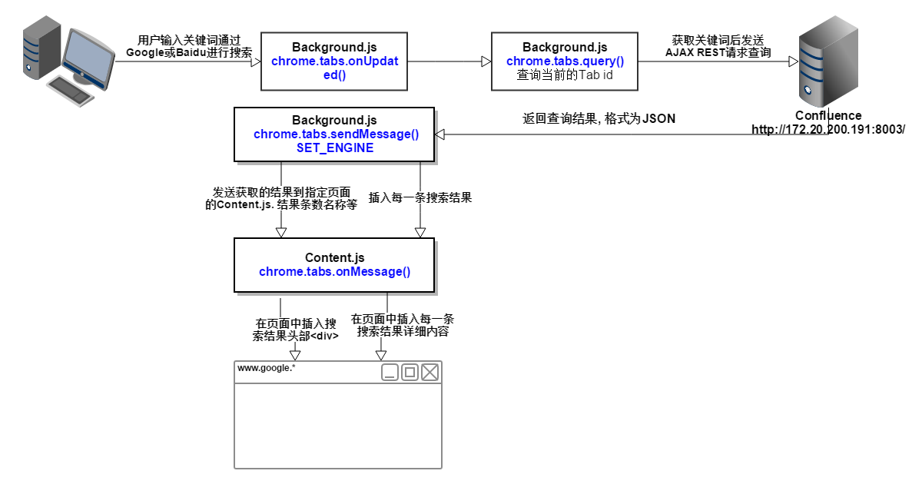

3. 详细实现
3.1 Content script和Background script通信.
3.1.1 初始化, background script通信通过chrome.tabs.sendMessage()实现, 通过chrome.tabs.query查询目前的tab的id, 并将下列信息发送到content script中.
{
Tag: “SET_ENGINE”,
searchString: 查询字符串,
initInfo: {
engineFlag: (传递搜索引擎标志, 判断是Google还是Baidu),
totalSize: (总共查询的结果条数.)
}
}
这时在Content script中会在页面中找到html元素插入的div的id名称(Baidu为”content_right”, Google为”rhs”).
3.1.2 之后是发送每一条的详细内容, 通过上面同样的方法将信息发送给content script.
{
Tag: “INSERT_ITEM”,
itemInfo: {
Id: (Confluence Id),
Title: (标题),
URL: (Confluence URL),
Html: (内容的HTML),
Date: (内容的最新修改时间)
}
}
3.2 在browser action的popup窗口中保存用户名密码, confluence URL和搜索space名称.用户点击保存后, 判断内容有效后通过chrome.storage.local.set()来保存, 默认的值为chaiyi, chaiyi123, http://172.20.200.191:8003/, all.

